30.04.
Сенсорное развитие
Выполнить графический диктант.
Родитель читает инструкцию, ребенок под диктовку чертит линии. Можно взять листок с большими клетками. Важно, в инструкции вначале задавать направление, а потом количество клеточек. Если появляются затруднения, просим ребенка показывать направление рукой, в какую сторону будет вести линию.

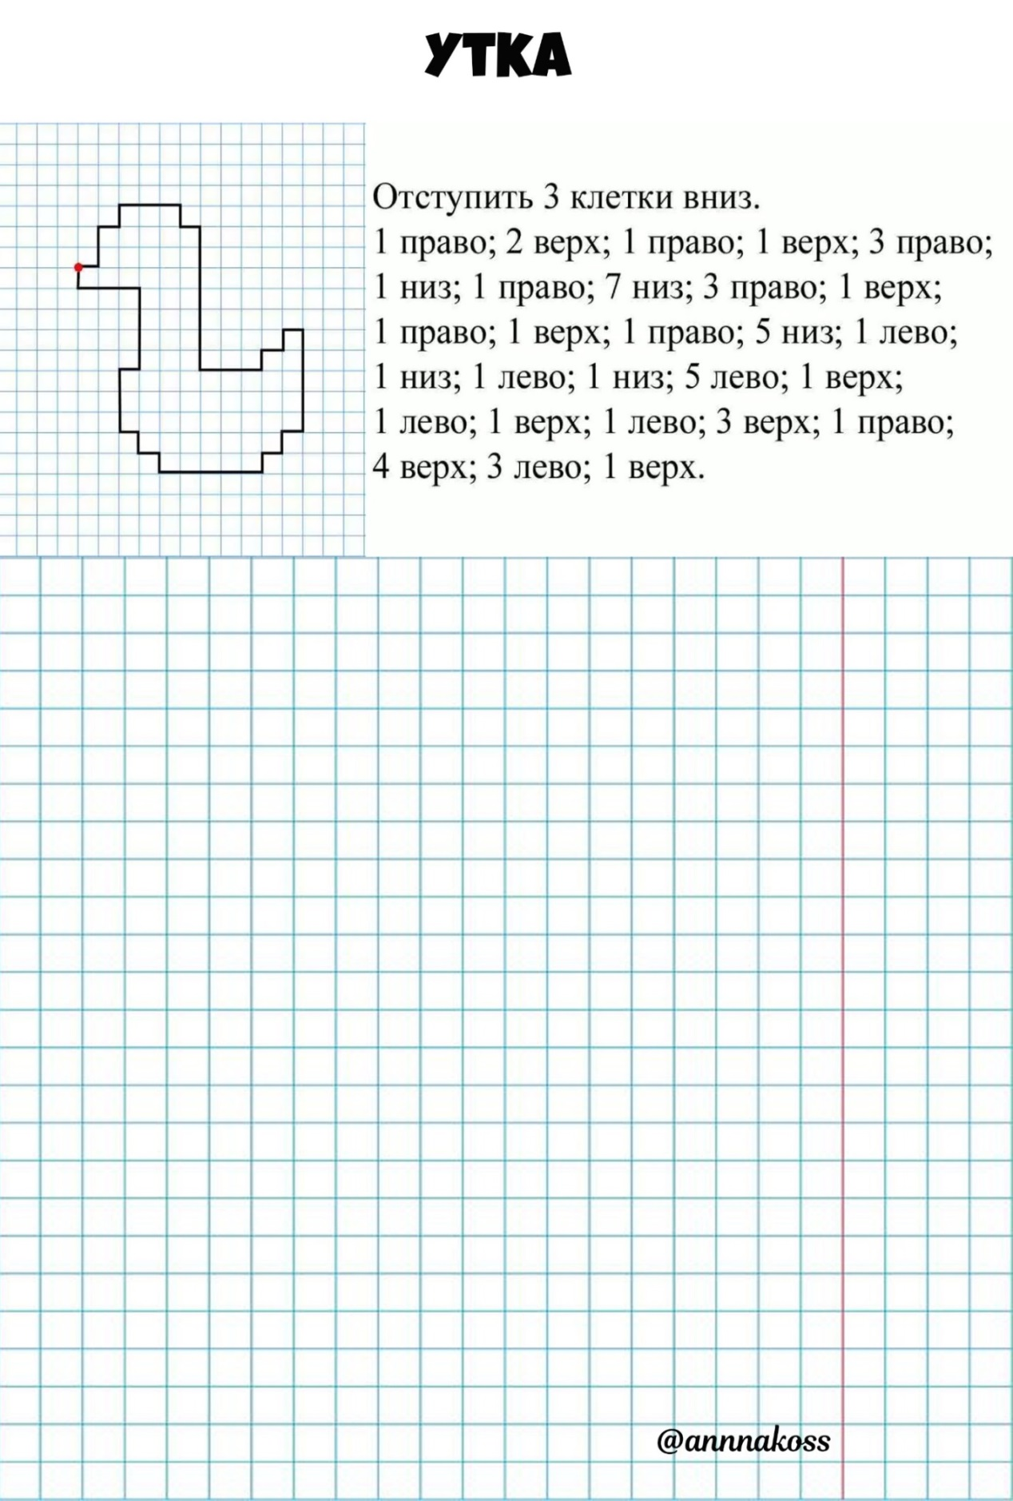
29.04.2020
Биология
Тема урока «Овцы»

1. Запишите тему урока в тетради.
2. Прочитайте в учебнике материал стр. 202-205.
3. Письменно ответьте на вопросы № 4,5,7 на стр. 205 из вашего учебника.
4. Выполненное задание отправьте на электронную почту учителю на проверку
Адрес почты: everest.distant@yandex.ru

30.04.2020
Биология
Тема урока «Содержание овец и выращивание ягнят»

1. Запишите тему урока в тетради.
2. Прочитайте в учебнике материал стр. 205-207.
3. Устно ответьте на вопрос, какие есть особенности при выращивании ягнят.

Предмет: АФК №57
27.04.2020
КОМПЛЕКС ОБЩЕРАЗВИВАЮЩИХ УПРАЖНЕНИЙ
Содержание | Доз-ка | ОМУ
1.Ходьба на месте. | 1 мин. | Можно добавить движения руками
2.Ноги вместе, руки опущены.на счёт 1-делая вдох, поднять руки через стороны вверх; на счёт 2-на выдохе опустить. | 5-7 раз | Выполнять под счёт. Вдох через нос, выдох через рот.
3.Ноги вместе, на счёт 1-поднимаемся на носки, руки поднимаем вверх по кругу, вдох; на счёт 2-опускаемся, опускаем руки, выдох. | 5 раз | Под счёт, в среднем темпе
4.Ноги на ширине плеч, руки на поясе, наклоны головой на счёт1-влево;на счёт 2-вернулись в И.П.; на счёт 3- вправо; на счёт 4- вернулись в И.П. | 5 раз | Темп средний
5.Ноги на ширине плеч, на счёт 1-левую руку вверх, правую вниз; на счёт 1,2-наклон влево; на счёт 3-4 наклон влево. | 5-7 раз | Выполнять упражнение под счёт. Тянуться вперед-вверх.
6.Ноги на ширине плеч, на счёт 1-руки перед собой; на счёт 2,3 рывки руками перед собой, вдох; на счёт 4 –вернулись в И.П. выдох. | 5 раз | Темп средний, руки прямые, в локтях не сгибать.
7.Ноги на ширине плеч, наклоны туловища, на счёт1-2- вперёд;3-4–назад. | 5-7раз | Ноги в коленях не сгибать
8.Приседания | 10 раз | Выполнять упражнение самостоятельно
. Ходьба на месте с восстановлением дыхания. | 1 мин. | Вдох через нос, выдох через рот.

2. И.П. сидя на стуле. Прокат мяча одной рукой. (расстояние 2-3 метра) (можно поставить пластиковую бутылку, сбить ее) выполнить 8 раз.
И.П. стойка на одном колене. Прокат мяча одной рукой. (расстояние 2-3 метра) (можно поставить пластиковую бутылку, сбить ее) выполнить 8 раз.
И.П. стойка на двух коленях. Прокат мяча одной рукой. (расстояние 2-3 метра) (можно поставить пластиковую бутылку, сбить ее) выполнить 8 раз.
Сдать до29.04.2020
высылать выполненные домашние задания: everest.distant@yandex.ru

УРОК плавания №29
1. КОМПЛЕКС ОБЩЕРАЗВИВАЮЩИХ УПРАЖНЕНИЙ
Содержание | Доз-ка | ОМУ
1.Ходьба на месте. | 1 мин. | Можно добавить движения руками
2.Ноги вместе, руки опущены. на счёт 1-делая вдох, поднять руки через стороны вверх; на счёт 2-на выдохе опустить. | 4-6 раз | Выполнять под счёт. Вдох через нос, выдох через рот.
3.Ноги вместе, на счёт 1-поднимаемся на носки, руки поднимаем вверх по кругу, вдох; на счёт 2-опускаемся, опускаем руки, выдох. | 6 раз | Под счёт, в среднем темпе
4.Ноги на ширине плеч, руки на поясе, наклоны головой на счёт1-влево; на счёт 2-вернулись в И.П.; на счёт 3- вправо; на счёт 4- вернулись в И.П. | 6 раз | Темп средний
5.Ноги на ширине плеч, на счёт 1-левую руку вверх, правую вниз; на счёт 1,2-наклон влево; на счёт 3-4 наклон влево. | 4-6 раз | Выполнять упражнение под счёт. Тянуться вперед-вверх.
6.Ноги на ширине плеч, на счёт 1-руки перед собой; на счёт 2,3 рывки руками перед собой, вдох; на счёт 4 –вернулись в И.П. выдох. | 6 раз | Темп средний, руки прямые, в локтях не сгибать.
7.Ноги на ширине плеч, наклоны туловища, на счёт1-2- вперёд;3-4–назад. | 6 раз | Ноги в коленях не сгибать
8.Приседания | 8 раз | Выполнять упражнение самостоятельно
9.Подъем на носочки. На счет 1- подъем на носочки, 2-опустится на пятки. | 10 раз | Темп средний, возможно с опорой на стул.
10. Ходьба на месте с восстановлением дыхания. | 1 мин. | Вдох через нос, выдох через рот.

2. 2. Имитационные плавательные упр.:
- круговые движения рук вперед, с перемещением вперед
- круговые движения рук назад, с ходьбой спиной вперед
2 подхода по 8 раз
Рекомендуем выполнять упражнения между письменными д/з.
2-3 фото или видео 30.04.2020
высылать выполненные домашние задания: everest.distant@yandex.ru

